**MANUAL DE INSTALACIÓN**

**PLATAFORMA WEB PARA EL EMPRENDIMIENTO EN VENTA DE PRODUCTOS Y SERVICIOS**

PARA LAS UNIDADES TECNOLOGICAS DE SANTANDER

2020

## Manual de instalación:

* En primer lugar, se debe descargar un navegador web, en este caso Google Chrome.

Ilustración 1 Captura de pantalla descarga navegador



Fuente: https://www.google.com/intl/es-419/chrome/

* Damos click sobre el botón de Descargar Chrome y automáticamente iniciara la descarga en nuestro ordenador.

Ilustración 2 Captura de pantalla de la descarga

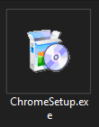

Fuente: Autor.

Ilustración 3 Captura de pantalla del proceso de descarga

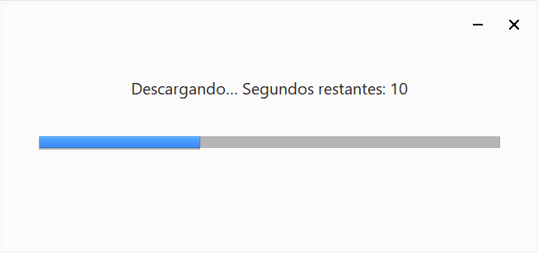

Fuente: Autor.

* Al terminar la descarga ya podremos ingresar libremente al navegador web de Google.

Ilustración 4 Captura de pantalla del navegador web

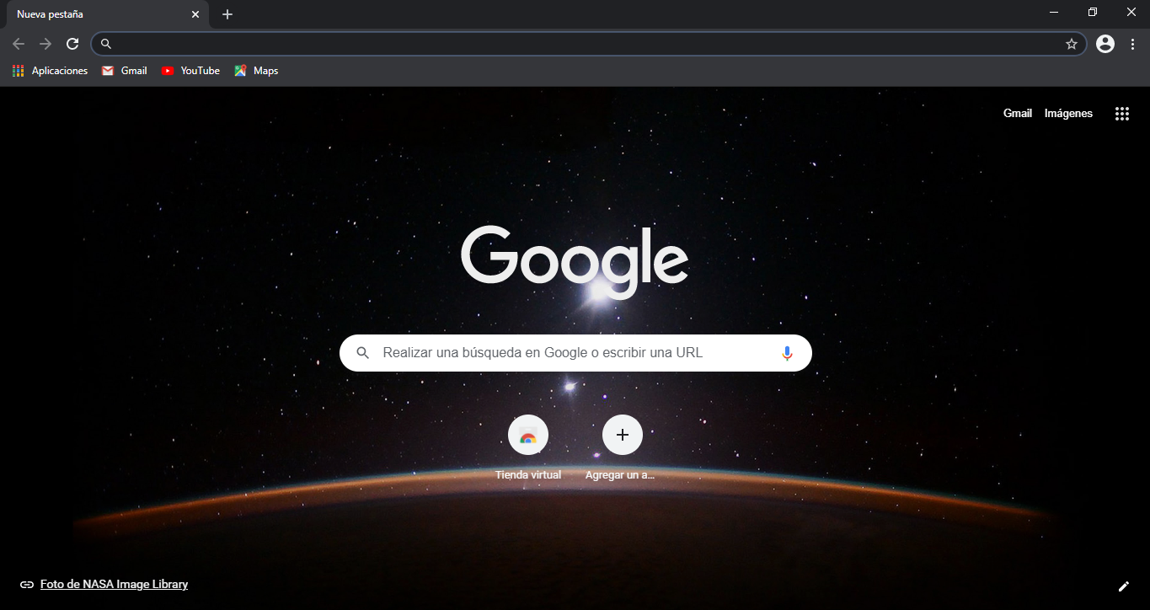

Fuente: Autor.

* El siguiente paso es realizar la descarga e instalación del gestor para las bases de datos en este caso Xammp

Ilustración 5 Captura de pantalla descarga Xammp

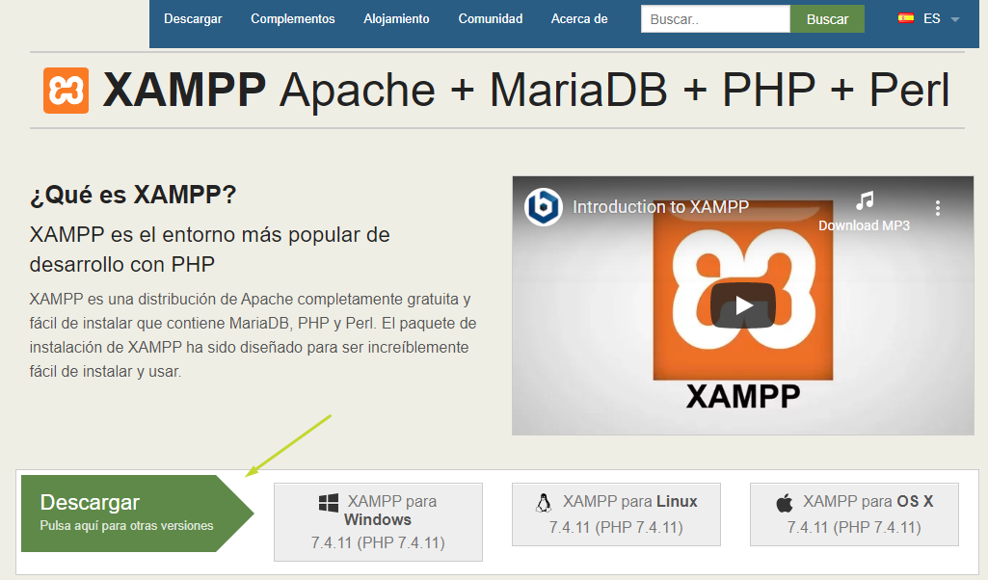

Fuente: Autor.

* Al hacer click en botón Descargar ubicado en la parte inferior izquierda, nos enviara a las siguientes opciones de descarga, donde debemos dar click en la opción de más descargas.

Ilustración 6 Opciones de descarga para el Xammp

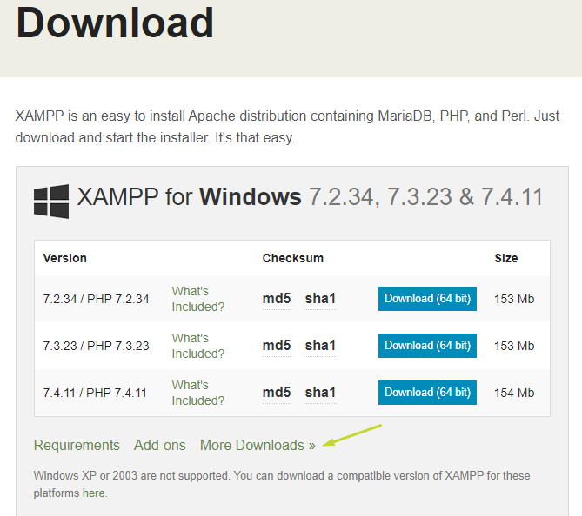

Fuente: Autor

* Al ingresar a la URL de More Dowloads, nos mostrara lo siguiente:

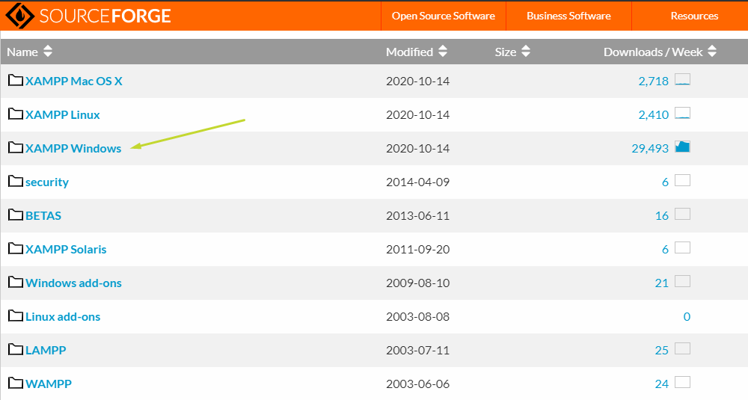

Fuente: Autor.

Ilustración 7 Carpeta de descarga Xammp

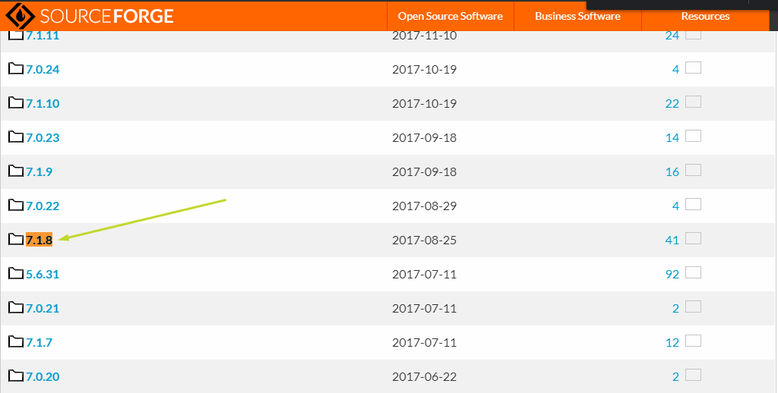

Fuente: Autor

Ilustración 8 Ejecutable Xammp

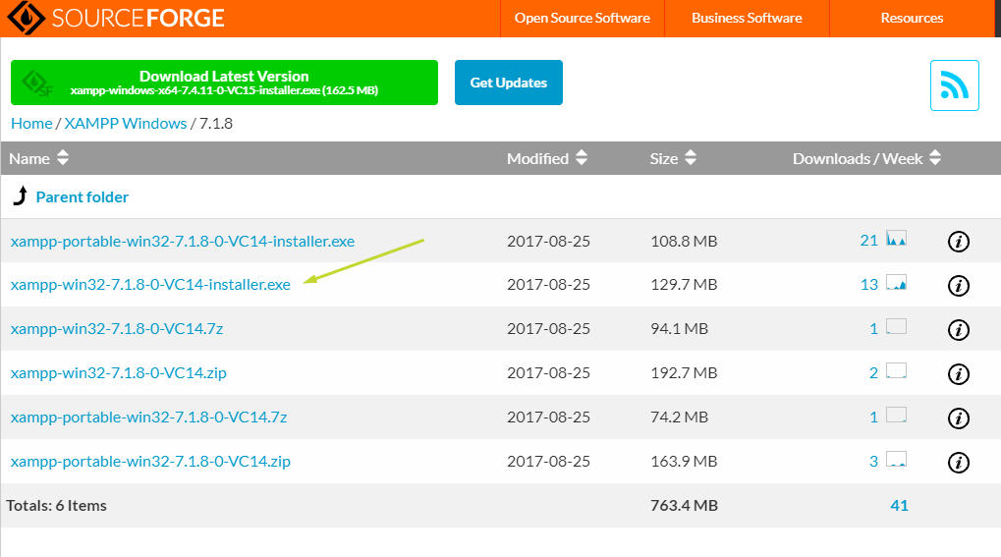

Fuente: Autor

* En esta sección nos brinda unas opciones de descarga, para la primera imagen damos click sobre la carpeta XAMPP Windows, luego en la opción 7.1.8, y posterior mente escogemos el xammp-win32-7.1.8-0-VC14-installer.exe.
* A continuación, se descargará automáticamente el archivo que contiene el instalador del Xammp

Ilustración 9 Archivo de instalación.

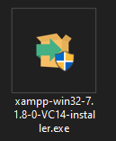

Fuente: Autor.

Ilustración 10 Proceso de instalación

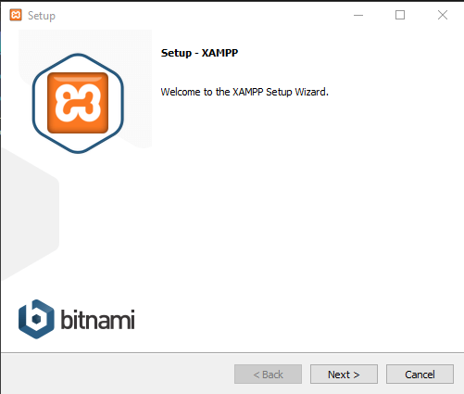

Fuente: Autor.

* Damos click en siguiente, a continuación, aparecerá una ventana de componentes donde debemos checar todos y dar click en el botón de siguiente, dejamos la ruta por defecto y siguiente.

Ilustración 11 Componentes del Xammp

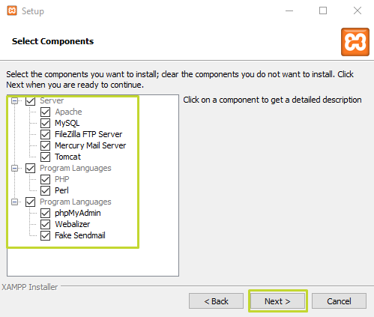

Ilustración 12 Ruta del Xammp

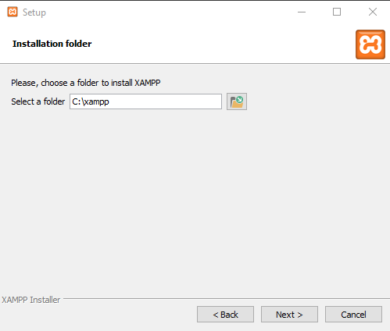

* Automáticamente iniciara el proceso de instalación del Xammp

Ilustración 13 Instalación Xammp

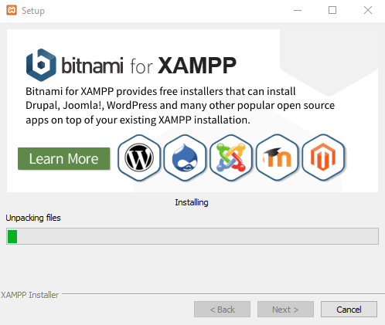

Fuente: Autor

* Al terminar el proceso de instalación, el programa se ejecutará automáticamente, lanzando la siguiente ventana.

Ilustración 14 Panel de control del Xammp

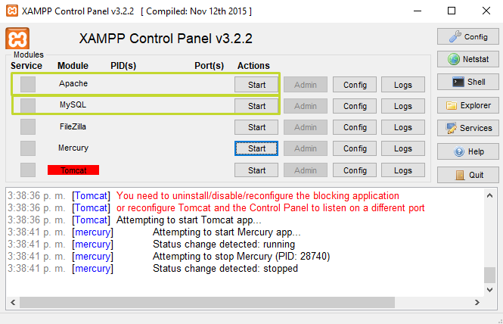

* Aquí debemos dar click en el botón start para el servicio de Apache y MySQL.
* Posterior a esto vamos a oprimir en el botón admin del servicio MySQL.

Ilustración 15 Gestor phpMyAdmin

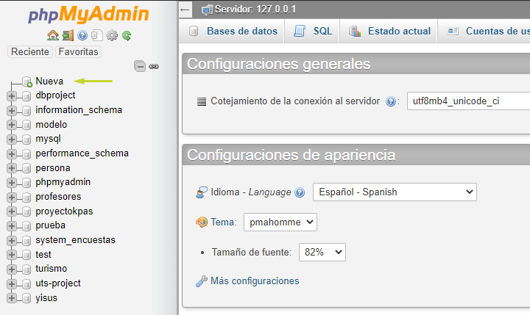

* Aquí vamos a dar click en el botón “Nueva” que se encuentra señalado por la flecha de la captura.

Ilustración 16 Creación de la nueva base de datos.

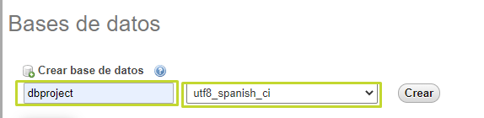

* Aquí llenamos los datos como esta en la imagen, posterior a eso vamos a la pestaña importar, y en el botón seleccionar archivo, vamos a seleccionar el archivo que se dio en el momento de entregar el paquete.

Ilustración 17 Importación de la base de datos

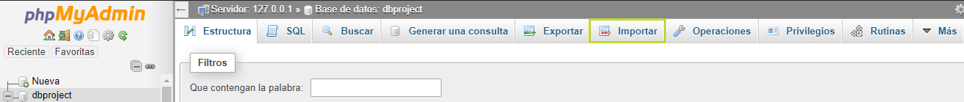

Ilustración 18 Selección final del archivo.

